Измерение и геометрия. Геометрические формы. Окружность. Тело.

Предмет: факультатив по технологии «Графическая грамота».
Класс: 5.
Учитель: Хаматгалеев Э. Р.
Дата проведения: 19.10.2010 г.

Цели: ознакомить учащихся с понятиями и видами фигур, тел, научить строить окружность по заданным радиусу и диаметру, длине, трём точкам, находить центр дуги.

Ход урока

- Организационный момент.

- Проверка домашнего задания.

  - Устный ответ на вопросы.

- Назовите основные виды линий, о которых вы узнали на этом уроке.
- Чем параллельные линии отличаются от пересекающихся?
- Назовите примеры поверхностей, встречающихся в быту нашей повседневной жизни: гранёная поверхность, цилиндрическая, коническая, сферическая (круглая).
- Назовите основные элементы угла. (Вершина, две стороны.)
- Какие виды углов вы знаете? (Острый, прямой, тупой.)
- Чему равна величина прямого угла?
- Какие прямые (отрезки) называются перпендикулярными?
- Как соотносятся между собой острый, прямой и тупой углы? (Острый угол всегда меньше прямого, его можно поместить внутри прямого, совместив их вершины в одной точке. Тупой угол всегда больше прямого.)
- Где встречаются прямые углы (назовите примеры).
- Какой угол больше 90⁰, острый или тупой?
- Как получить развёрнутый угол? Какова его величина в градусах?
- Начертите в тетради произвольный угол и измерьте его величину с помощью транспортира.
- Начертите с помощью транспортира углы в 15⁰, 28⁰, 30⁰, 52⁰, 70⁰; 90⁰; 129⁰, 150⁰, 165⁰, 180⁰.

- Переход к изучению новой темы.
      - План занятия:
      - Измерение и геометрия.
      - Геометрические формы.
      - Окружность.
      - Тело.

- Изучение новой темы.

ИЗМЕРЕНИЕ И ГЕОМЕТРИЯ

Для того чтобы выполнить чертежи различных предметов, надо, прежде всего, уметь их измерить. Измерением предметов и их частей занимается наука, называемая геометрией.
Первые измерения, которые потребовались людям, были измерения земель и различных угодий. Начало и название своё геометрия получила от этих измерений.
Впоследствии, когда геометрия получила дальнейшее развитие, она занялась измерением всех предметов в природе, а способы измерения земли были выделены в особую науку, называемую геодезией.
Для того чтобы возможно было разработать правила и определённую систему измерения предметов, геометрия выделила ряд общих форм, которые чаще всего встречаются в жизни и в технике. К ним относятся, во-первых, плоские фигуры и, во-вторых, тела, имеющие объём.

ГЕОМЕТРИЧЕСКИЕ ФОРМЫ

Рассматривая предметы, нас окружающие, мы замечаем в них определённое сходство – сходство формы. Сходную форму могут иметь предметы с разным назначением, скажем, ведро, стакан и колонна (цилиндр), а одинаковым по назначению предметам может быть придана разная форма (гранёный или круглый стакан, коническое или цилиндрическое ведро). (Рис. 23.)

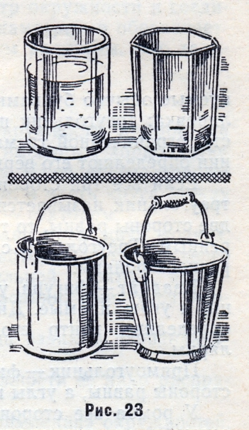

Геометрические формы многочисленны и многообразны. Плоскость, поверхность которой безгранична и простирается в бесконечность, не поддаётся измерению. Но часть плоскости или отсек её называется фигурой, которая имеет определённую форму и размеры.
Фигура – предмет двух измерений. Мы можем определить только её площадь. Когда нам нужно определить площадь комнаты, достаточно измерить её длину и ширину, перемножить данные и получить результат, выраженный в квадратных метрах.

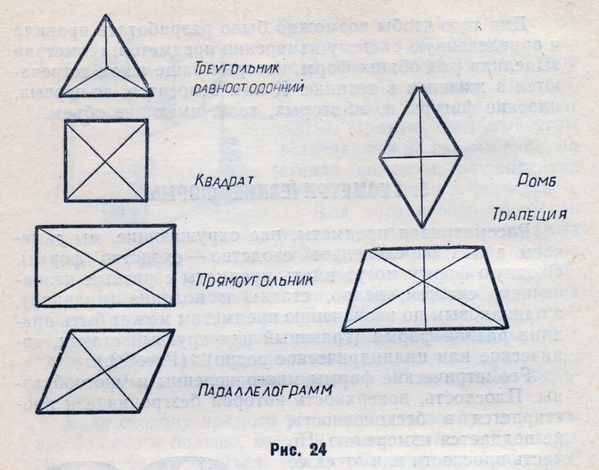

На рисунке 24 изображены наиболее часто встречающиеся фигуры. Треугольник – это фигура, составленная из трёх прямых линий, которые в пересечении образуют три вершины, именуемые обычно буквами ABC. Принята и другая формулировка: треугольник представляет собой часть плоскости, ограниченной тремя сторонами, которые в пересечении определяют его вершины.
Если все три стороны треугольника равны, то такой треугольник называется равносторонним. А если только две стороны равны, то треугольник называется равнобедренным. Треугольник с разными сторонами называется разносторонним.
Квадрат – фигура, у которой все четыре стороны равны, а углы прямые. Диагонали квадрата в пересечении определяют центр его и всегда взаимно перпендикулярны.
Прямоугольник – фигура, противолежащие стороны равны, а углы прямые.
У ромба все стороны равны, а диагонали его пересекаются под прямым углом. Отличается он от квадрата тем, что два противолежащих его угла тупые, а два – острые.
Параллелограмм – фигура, у которой противолежащие стороны равны, а углы тупые и острые. Диагонали его, пересекаясь, образуют два тупых и два острых угла.

ОКРУЖНОСТЬ

Если поставить одну ножку циркуля неподвижно, а другую вращать, то образуется фигура, именуемая кругом.
Круг представляет собой часть плоскости, а линия, ограничивающая круг, называется окружностью.
Все точки окружности отстоят на равном расстоянии от точки, именуемой центром. Линия, соединяющая центр с любой точкой окружности, называется радиусом. Все радиусы равны между собой и обозначаются на чертежах латинской буквой R.
Линия, проходящая через центр окружности и соединяющая две точки, называется диаметром и обозначается буковой D. Диаметр равен двум радиусам. Это записывается так:
D = 2R.

Если соединить две точки окружности прямой, не проходящей через центр, то она именуется хордой. Любая хорда меньше диаметра круга. Часть круга, отсекаемая хордой, называется сегментом, а часть круга между двумя радиусами и окружностью – сектором.
Прямая, пересекающая окружность в двух точках, называется секущей. А прямая, которая проходит через одну точку окружности, - касательной. Прямая, проходящая из центра через точку касания, именуется нормалью. (Рис. 25.)

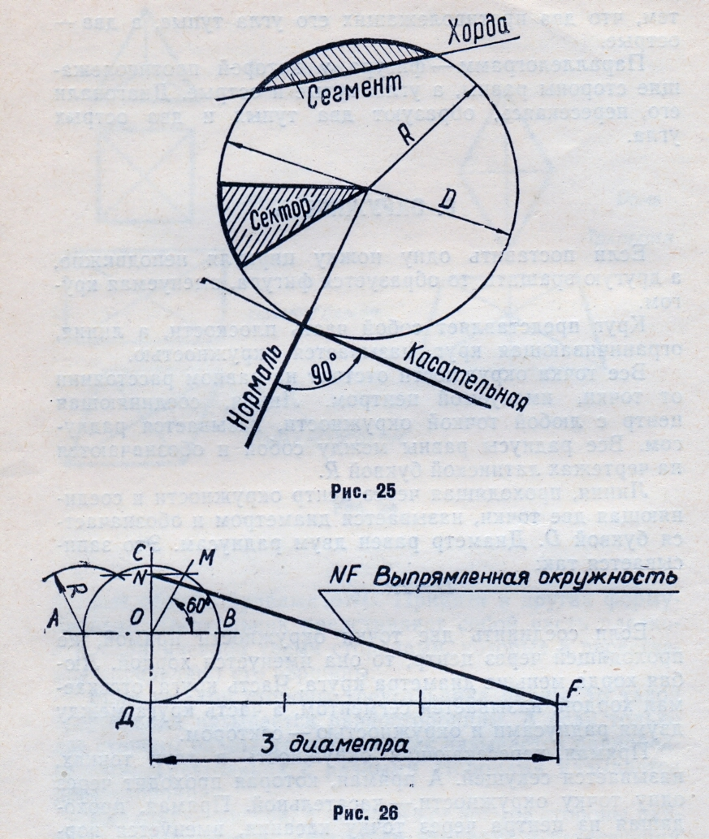

Нормаль и касательная всегда взаимно перпендикулярны.
Для определения длины окружности её надо распрямить.
Существует ряд способов «спрямления» окружностей, один из которых показан на рисунке 26.
Геометрией давно доказано, что длина окружности (L) равна 3,14D, или L = 22/7D.
Обозначается эта формула греческой буквой π (пи).
Зная диаметр окружности, можно по этой формуле определить длину данной окружности, и наоборот, зная длину данной окружности, можно по этой формуле определить её диаметр.

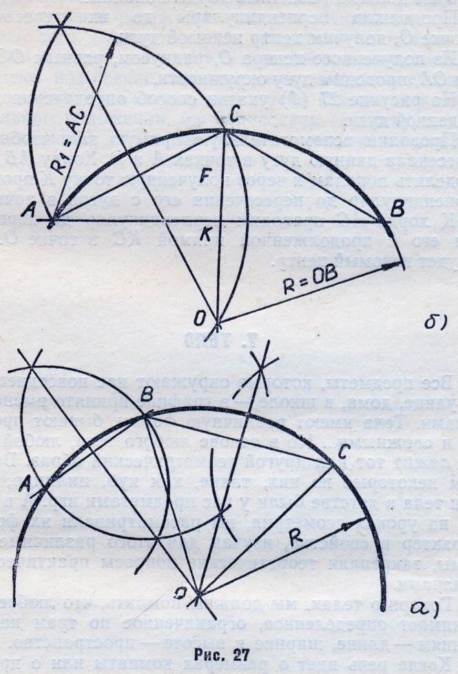

На рисунке 27 (а) указан способ проведения дуги окружности через три данные точки A, B и C.
Соединяем данные точки прямыми и к полученным хордам AB и BC проводим перпендикулярные прямые, которые должны разделить хорды пополам.
Продолжив перпендикуляры до их пересечения в точке О, получим центр искомой дуги.
Из полученного центра О, радиусом, равным OC, OB или OA, проводим дугу окружности.
На рисунке 27 (б) указан способ определения центра данной дуги.
Проводим вспомогательную прямую так, чтобы она пересекала данную дугу в точках А и В. Хорду АВ надо разделить пополам и через полученную точку К провести перпендикуляр до пересечения его с дугой в точке С.
К хорде АС проводим перпендикуляр до пересечения его с продолженной прямой КС в точке О. Она и будет искомый центр.

ТЕЛО

Все предметы, которые окружают нас повседневно – на улице, дома, в школе, - в графике принято именовать телами. Тела имеют различную форму, бывают простыми и сложными… Но в основе любого тела, любой формы лежит тот или другой геометрический образ. Вспомним некоторые из них, такие, как куб, цилиндр, шар. Эти тела в детстве были у вас предметами игр. А в школе, на уроках геометрии, вы рассматривали их формы, характер и свойства, изучая для этого различные теоремы, закрепляя теоретические вопросы практическими задачами.
Говоря о телах, мы должны помнить, что любое тело занимает определённое, ограниченное по трём направлениям – длине, ширине и высоте – пространство.
Когда речь идёт о размерах комнаты или о предметах в ней – столе, диване, стуле, мы их определяем по трём направлениям, о которых сказано было выше.
Иногда одному из этих направлений дают особое название: так говорят – толщина доски или глубина колодца вместо того, чтобы сказать – высота. И уже никак не скажешь, что впереди простиралась «толстая» река или «толстый» овраг.
Наименование измерения определяется в зависимости от положения его в пространстве. Так, встречая человека высокого роста, вы скажете «Какой высокий!». Но если того же человека вы встретите на пляже, вы «Какой длинный!». У предмета, имеющего вертикальное положение, мы измеряем высоту, а горизонтальное – длину. Скажем, если труба находится в горизонтальном положении, мы определяем её длину, а если в вертикальном – то этот же размер определяется как высота.

- Закрепление изученного материала.

- Назовите знакомые вам геометрические фигуры.
- Чем окружность отличается от круга?
- Какими параметрами определяются тела в пространстве?

- Подведение итогов урока.

Выставление оценок в журнал и в дневники.

Домашнее задание: построить в тетради окружности радиусами 5, 10, 20 мм; диаметрами 30, 50, 60 мм.

